ДЕПАРТАМЕНТ ОБРАЗОВАНИЯ И НАУКИ КОСТРОМСКОЙ ОБЛАСТИ
ОБЛАСТНОЕ ГОСУДАРСТВЕННОЕ БЮДЖЕТНОЕ
ПРОФЕССИОНАЛЬНОЕ ОБРАЗОВАТЕЛЬНОЕ УЧРЕЖДЕНИЕ
«КОСТРОМСКОЙ ТОРГОВО-ЭКОНОМИЧЕСКИЙ КОЛЛЕДЖ»

Адаптированная программа
общеобразовательной учебной дисциплины
ОУД. 06. Обществознание (включая экономику и право)

для студентов с ОВЗ (с нарушением слуха)
для профессиональных образовательных организаций

разработчик преподаватель
истории и обществознания Щербинина М.В.

Кострома, 2020 г.
СОДЕРЖАНИЕ ПРОГРАММЫ УЧЕБНОЙ ДИСЦИПЛИНЫ.

1. Пояснительная записка | С. 2
2. Общая характеристика учебной дисциплины | С. 5
3. Тематический план | С. 10
4. Содержание учебной дисциплины | С. 13
5. Самостоятельная работа по учебной дисциплине | С. 21
6. Литература | С. 25
7. Приложение 1. Образцы оформления схем | С. 27
8. Приложение 2. Образцы карточек для индивидуальной работы | С. 30
9. Приложение 3. Словарь терминов и понятий (образец) | С. 33
10. Приложение 4. Развитие разговорной речи на занятиях истории | С. 34

Пояснительная записка.
Адаптированная программа по специальности 19.02.03Технология хлеба, кондитерских и макаронных изделий составлена на основе программы общеобразовательной учебной дисциплины «Обществознание» (включая экономику и право) для профессиональных образовательных организаций. Программа составлена для студентов с ОВЗ (по слуху).
Адаптированная программа подготовки специалистов среднего звена регламентирует цели, ожидаемые результаты, содержание, условия и технологии реализации образовательного процесса, оценку качества подготовки выпускника по данной специальности.
Программа общеобразовательной учебной дисциплины «Обществознание» (включая экономику и право) предназначена для изучения обществознания студентов с нарушениями слуха в профессиональных образовательных организациях, реализующих образовательную программу среднего общего образования в пределах освоения основной профессиональной образовательной программы (ППССЗ) на базе основного общего образования при подготовке специалистов среднего звена.
Программа по учебной дисциплине «Обществознание» (включая экономику и право) разработана в соответствии с требованиями ФГОС среднего общего образования, предъявляемых к структуре, содержанию и результатам освоения учебной дисциплины «Обществознание» (включая экономику и право), и с Рекомендациями по организации получения среднего общего образования в пределах освоения образовательных программ среднего профессионального образования на базе основного общего образования с учетом требований федеральных государственных образовательных стандартов и получаемой специальности среднего профессионального образования (письмо Департамента государственной политики в сфере подготовки рабочих кадров и ДПО Минобрнауки России от 17.03.2015 № 06-259).
Основные понятия рабочей адаптированной программы.
Адаптированная образовательная программа подготовки специалистов среднего звена – программа, адаптированная для обучения инвалидов и лиц с ограниченными возможностями здоровья с учетом особенностей их психофизического развития, индивидуальных возможностей и при необходимости обеспечивающая коррекцию нарушений развития и социальную адаптацию указанных лиц.
Инвалид – лицо, которое имеет нарушение здоровья со стойким расстройством функций организма, обусловленное заболеванием, последствиями травм или дефектами, приводящее к ограничению жизнедеятельности и вызывающее необходимость его социальной защиты.
Обучающийся с ограниченными возможностями здоровья – физическое лицо, имеющее недостатки в физическом и (или) психологическом развитии, подтвержденные психолого-медико-педагогической комиссией и препятствующие получению образования без создания специальных условий.
Специальные условия для получения образования – условия обучения, воспитания и развития обучающихся инвалидов и обучающихся с ОВЗ, включающие в себя использование специальных образовательных программ и методов обучения и воспитания, специальных учебников, учебных пособий и дидактических материалов, специальных технических средств обучения коллективного и индивидуального пользования, предоставление услуг ассистента (помощника), оказывающего обучающимся необходимую техническую помощь, проведение групповых и индивидуальных коррекционных занятий, обеспечение досуга и другие условия, без которых невозможно или затруднено освоение образовательной программы инвалидами и обучающимися с ОВЗ.
Индивидуальная программа реабилитации (ИПР) инвалида – разработанный на основе решения Государственной службы медико-социальной экспертизы комплекс оптимальных для инвалида реабилитационных мероприятий, включающий в себя отдельные виды, формы, объемы, сроки и порядок реализации медицинских, профессиональных и других реабилитационных мер, направленных на восстановление, компенсацию нарушенных или утраченных функций организма, восстановление, компенсацию способностей инвалида к выполнению определенных видов деятельности.

Нормативно-правовые основы разработки
адаптированной программы подготовки специалистов
среднего звена по учебной дисциплине «Обществознание»
(включая экономику и право) по специальности
19.02.03 Технология хлеба, кондитерских и макаронных изделий

Нормативную правовую базу разработки ППССЗ составляют:
- Федеральный закон от 24 ноября 1995 г. № 181-ФЗ «О социальной защите инвалидов в Российской Федерации»;
- Федеральный закон от 29 декабря 2012 г. № 273-ФЗ «Об образовании в Российской Федерации»;
- Государственная программа Российской Федерации «Доступная среда» на 2011-2015 годы, утвержденная постановлением Правительства Российской Федерации от 17 марта 2011 г. № 175;
- Государственная программа Российской Федерации «Развитие образования» на 2013-2020 годы, утвержденная распоряжением Правительства Российской Федерации от 15 мая 2013 г. № 792-р;
- Положение о практике обучающихся, осваивающих основные профессиональные образовательные программы среднего профессионального образования, утвержденный приказом Министерства образования и науки Российской Федерации от 18 апреля 2013 г. № 291;
- Порядок организации и осуществления образовательной деятельности по образовательным программам среднего профессионального образования, утвержденный приказом Министерства образования и науки Российской Федерации от 14 июня 2013 № 464;
_ Порядок проведения государственной итоговой аттестации по образовательным программам среднего профессионального образования, утвержденный приказом Министерства образования и науки Российской Федерации от 16 августа 2013 г. № 968;
- Порядок применения организациями, осуществляющими образовательную деятельность, электронного обучения, дистанционных образовательных технологий при реализации образовательных программ, утвержденный приказом Министерства образования и науки Российской Федерации от 9 января 2014 г. № 2;
- Порядок приема граждан на обучение по образовательным программам среднего профессионального образования, утвержденный приказом Министерства образования и науки Российской Федерации от 23 января 2014 г. № 36;
- Федеральный государственный стандарт (ФГОС) среднего профессионального образования по специальности 19.02.10 Технология продукции общественного питания, утвержденный приказом Министерства образования и науки Российской Федерации от 22 апреля 2014 г. № 384;
- Методические рекомендации по разработке и реализации адаптированных образовательных программ среднего профессионального образования Департамента государственной политики в сфере подготовки рабочих кадров и ДПО Минобрнауки России от 20 апреля 2015г. № 06-830вн;
- Устав колледжа.

Программа учебной дисциплины составлена на основе примерной программы общеобразовательной учебной дисциплины Обществознание (включая экономику и право) для профессиональных образовательных организаций.
Содержание программы «Обществознание» направлено на достижение следующих целей:
• воспитание гражданственности, социальной ответственности, правового самосознания, патриотизма, приверженности конституционным принципам Российской Федерации;
• развитие личности на стадии начальной социализации, становление правомерного социального поведения, повышение уровня политической, правовой и духовно-нравственной культуры подростка;
• углубление интереса к изучению социально-экономических и политико-правовых дисциплин;
• умение получать информацию из различных источников, анализировать, систематизировать ее, делать выводы и прогнозы;
• содействие формированию целостной картины мира, усвоению знаний об основных сферах человеческой деятельности, социальных институтах, нормах регулирования общественных отношений, необходимых для взаимодействия с другими людьми в рамках отдельных социальных групп и общества в целом;
• формирование мотивации к общественно-полезной деятельности, повышение стремления к самовоспитанию, самореализации, самоконтролю;
• применение полученных знаний и умений в практической деятельности в различных сферах общественной жизни.
В программу включено содержание, направленное на формирование у студентов компетенций, необходимых для качественного освоения основной профессиональной образовательной программы СПО.
В данной программе отражены особенности работы со студентами с ОВЗ (с нарушениями слуха) и инвалидов. В программе используются такие формы подачи материала, которые отличаются визуализацией, используются элементы коррекционной работы, например, словарь понятий, а также приёмы информационной поддержки процесса обучения. Применение информационных технологий обеспечивает большую наглядность и индивидуальный подход к каждому студенту.
Уровень подготовки студентов с нарушением слуха в связи с особенностями данной категории отличается от подготовки других обучающихся. Поэтому используется такая методическая система обучения истории, которая способствует повышению уровня подготовки студентов с нарушением слуха (коррекционная работа).

При обучении студентов, имеющих нарушения слуха можно выделить задачи, решение которых ведёт к повышению уровня подготовки:
1. Усиление коммуникативной направленности обучения, использование словесной речи в условиях мотивированного поведения (это углубление возможно в развитии речи и мыслительной деятельности);
2. Разработка единого языкового материала – базисной лексики, общей для всех предметов с выделением специфической лексики для каждого предмета;
3. Максимальное развитие слухового восприятия;
4. Повышение учебной и речевой активности студентов на протяжении всего учебного занятия, более углублённое выявление в процессе обучения уровня знаний и речевых навыков, обеспечение обратной информации о правильности понимания текста задания и контроль результатов той или иной деятельности; более полная реализация дифференцированного подхода в обучении;
5. Усиление связи учебной и внеклассной работы в области обогащения речи с развитием познавательной деятельности и формирования личности студента в целом.

Критерии успешного обучения обществознанию студентов, имеющих нарушения слуха:
1. Усвоение понятий, соотнесённых друг с другом, и мыслительных действий, соотнесённых с этими понятиями;
2. Развитие активной речи студентов, представляющий собой оперирование речевыми средствами, которые выражают различные предметно-количественные и пространственно-временные отношения;
3. Формирование навыков учебной деятельности, умения осуществлять самоконтроль, потребности в самоконтроле;
4. Постоянный контроль преподавателем уровня усвоения знаний, умений, развития мышления и речи слабослышащего студента, осуществление индивидуального подход и построение в соответствии с этим оптимальной системы обучения.

ОБЩАЯ ХАРАКТЕРИСТИКА УЧЕБНОЙ ДИСЦИПЛИНЫ «ОБЩЕСТВОЗНАНИЕ» (включая экономику и право)
Учебная дисциплина «Обществознание» имеет интегративный характер, основанный на комплексе общественных наук, таких как, философия, социология, экономика, политология, культурология, правоведение, предметом которых являются научные знания о различных аспектах жизни, о развитии человека и общества, о влиянии социальных факторов на жизнь каждого человека.
Содержание учебной дисциплины направлено на формирование четкой гражданской позиции, социально-правовой грамотности, навыков правового характера, необходимых обучающимся для реализации социальных ролей, взаимодействия с окружающими людьми и социальными группами.
Особое внимание уделяется знаниям о современном российском обществе, о проблемах мирового сообщества и тенденциях развития современных цивилизационных процессов, о роли морали, религии, науки и образования в жизни человеческого общества, а также изучению ключевых социальным и правовых вопросов, тесно связанных с повседневной жизнью.
Отбор содержания учебной дисциплины осуществлялся на основе следующих принципов: учет возрастных особенностей обучающихся, практическая направленность обучения, формирование знаний, которые обеспечат обучающимся успешную адаптацию к социальной реальности, профессиональной деятельности, исполнению общегражданских ролей.

МЕСТО УЧЕБНОЙ ДИСЦИПЛИНЫ В УЧЕБНОМ ПЛАНЕ
Интегрированная учебная дисциплина «Обществознание» является учебным предметом обязательной предметной области «Общественные науки» ФГОС среднего общего образования.

РЕЗУЛЬТАТЫ ОСВОЕНИЯ УЧЕБНОЙ ДИСЦИПЛИНЫ
Освоение содержания учебной дисциплины «Обществознание» обеспечивает достижение студентами следующих результатов:

личностных:
• сформированность мировоззрения, соответствующего современному уровню развития общественной науки и практики, основанного на диалоге культур, а также различных форм общественного сознания, осознание своего места в поликультурном мире;
• российская гражданская идентичность, патриотизм, уважение к своему народу, чувства ответственности перед Родиной, уважение государственных символов (герб, флаг, гимн);
• гражданская позиция как активного и ответственного члена российского общества, осознающего свои конституционные права и обязанности, уважающего закон и правопорядок, обладающего чувством собственного достоинства, осознанно принимающего традиционные национальные и общечеловеческие гуманистические и демократические ценности;
• толерантное сознание и поведение в поликультурном мире, готовность и способность вести диалог с другими людьми, достигать в нём взаимопонимания, учитывая позиции всех участников, находить общие цели и сотрудничать для их достижения; эффективно разрешать конфликты;
• готовность и способность к саморазвитию и самовоспитанию в соответствии с общечеловеческими ценностями и идеалами гражданского общества, к самостоятельной, творческой и ответственной деятельности; сознательное отношение к непрерывному образованию как условию успешной профессиональной и общественной деятельности;
• осознанное отношение к профессиональной деятельности как возможности участия в решении личных, общественных, государственных, общенациональных проблем;
• ответственное отношение к созданию семьи на основе осознанного принятия ценностей семейной жизни;

метапредметных:
• умение самостоятельно определять цели деятельности и составлять планы деятельности; самостоятельно осуществлять, контролировать и корректировать деятельность; использовать все возможные ресурсы для достижения поставленных целей и реализации планов деятельности; выбирать успешные стратегии в различных ситуациях;
• владение навыками познавательной, учебно-исследовательской и проектной деятельности в сфере общественных наук, навыками разрешения проблем; способность и готовность к самостоятельному поиску методов решения практических задач, применению различных методов познания;
• готовность и способность к самостоятельной информационно- познавательной деятельности, включая умение ориентироваться в различных источниках социально- правовой и экономической информации, критически оценивать и интерпретировать информацию, получаемую из различных источников;
• умение использовать средства информационных и коммуникационных технологий в решении когнитивных, коммуникативных и организационных задач с соблюдением требований эргономики, техники безопасности, гигиены, ресурсосбережения, правовых и этических норм, норм информационной безопасности;
• умение определять назначение и функции различных социальных, экономических и правовых институтов;
• умение самостоятельно оценивать и принимать решения, определяющие стратегию поведения, с учётом гражданских и нравственных ценностей;
• владение языковыми средствами – умение ясно, логично и точно излагать свою точку зрения, использовать адекватные языковые средства, понятийный аппарат обществознания;

предметных:
• сформированность знаний об обществе как целостной развивающейся системе в единстве и взаимодействии его основных сфер и институтов;
• владение базовым понятийным аппаратом социальных наук;
• владение умениями выявлять причинно-следственные, функциональные, иерархические и другие связи социальных объектов и процессов;
• сформированность представлений об основных тенденциях и возможных перспективах развития мирового сообщества в глобальном мире;
• сформированность представлений о методах познания социальных явлений и процессов;
• владение умениями применять полученные знания в повседневной жизни, прогнозировать последствия принимаемых решений;
• сформированность навыков оценивания социальной информации, умений поиска информации в источниках различного типа для реконструкции недостающих звеньев с целью объяснения и оценки разнообразных явлений и процессов общественного развития.
Учебные занятия организуются в следующих формах: лекционно-практическое, экскурсия, практическое, индивидуальная консультация. Лекционно-практические занятия поддерживаются информационными средствами обучения, что позволяет активизировать наглядно-образное мышление, способствующее лучшему восприятию материала.
При изучении курса обществознания необходимо использовать следующие методы обучения:
1. Объяснительно-иллюстративный (лекция, работа с литературой и т.д.);
2. Репродуктивный (студенты получают знания в готовом виде);
3. Программированный или частично-поисковый (управление и контроль познавательной деятельностью по схеме, образцу).
Для повышения эффективности занятия используются следующие средства обучения:
1. Учебная, справочная литература, работа с которой позволяет развивать речь, логику, умение обобщать и систематизировать информацию;
2. Словарь понятий, способствующий формированию и закреплению математической терминологии;
3. Структурно-логические схемы, таблицы и графики, концентрирующие и обобщающие информацию, опорные конспекты, активизирующие память;
4. Раздаточный материал, позволяющий осуществить индивидуальный и дифференцированный подход;
5. Технические средства обучения;
6. ИКТ.

При обучении лиц с ограниченными возможностями здоровья, инвалидов следует учитывать особенности психофизиологических, слухоречевых и познавательных возможностей обучаемых. Это обусловливает особенности преподавания, которые включают в себя коррекционную направленность обучения, сопровождение переводчика русского жестового языка и специфических средств общения с глухими и слабослышащими студентами, специфический выбор методических приемов в преподавании лицам с нарушением слуха. Обязательными элементами каждого занятия при обучении всех обучающихся являются название темы, постановка цели, сообщение и запись плана занятия, выделение основных понятий и методов их изучения, указание видов деятельности студентов и способов проверки усвоения материала. Необходимым компонентом занятий является словарная работа, т.е. работа по обогащению и развитию речи глухих и слабослышащих, дополнительная индивидуальная работа с переводчиком русского жестового языка. Словарная работа является частью коррекционной работы и строится в непрерывном единстве с учебными занятиями по предмету. Активизация словарного запаса зависит от индивидуального уровня подготовки студента.

Задачи словарной работы заключаются в следующем:
− раскрыть значение слов, терминов, выражений, фраз, необходимых для понимания смысла изучаемого материала;
− ввести новые понятия в активный фонд речи студентов с помощью организации речевой практики систематического накопления словарного запаса;
− ввести термины в речь студентов, сделав ее научной;
− развить связную устную и письменную речь.
Словарная работа, которая проводится в процессе занятий, включает в себя:
− введение новых терминов при изучении каждой темы (выписывание новых терминов на доске, расстановку ударений, объяснение термина; проговаривание вслух нового термина каждым студентом);
− ведение словаря;
− активизацию устной речи (устный опрос; защиту домашней работы; работу с логическими тестами);
− развитие письменной речи (выполнение индивидуальных упражнений, содержащих вопросы теоретического характера; словесные пояснения по ходу решения задач).
Таким образом, комплексное использование средств обучения по каждому разделу курса (компьютерное сопровождение, индивидуальные задания, словарная работа и пр.), позволяют активизировать самостоятельную работу студентов с ОВЗ (по слуху), определять уровень усвоения знаний на различных этапах обучения и корректировать его.
Занятия на уроках содействуют развитию произносительных навыков глухих и слабослышащих студентов. В задачу преподавателя в области произношения входит контроль за реализацией студентом его произносительных возможностей и исправление допускаемых ошибок на основе подражания.
Основным способом восприятия учебного материала является слухо-зрительный. На занятиях проводится работа по развитию остаточного слуха студентов.
Теоретическое занятие всегда начинается с актуализации знаний предыдущей темы. По указанию преподавателя студенты в течение 5–10 мин восстанавливают в памяти все основные определения, понятия, утверждения изученной темы. Затем проводится экспресс-опрос (форма может быть различной). Для глухих и слабослышащих, у которых слабо развита долговременная память, этот этап необходим.
Знакомство с новой темой необходимо начинать с введения терминов. Термин выписывается на доске, затем преподаватель объясняет его смысл и совместно со студентами (а если есть возможность, то и с участием переводчика русского жестового языка) подбирает жест, в наибольшей степени соответствующий смыслу данного термина. Далее преподаватель излагает основное содержание темы у доски или посредством компьютерных презентаций. Применение ИКТ позволяет представить краткое изложение материала со схемами, графиками, рисунками и различными спецэффектами для лучшего восприятия. Такое повторение является естественным элементом учебного процесса для инвалидов по слуху, у которых образное восприятие гораздо эффективнее, чем восприятие однородного текста. По окончании лекции студентам предлагаются вопросы и теоретические упражнения, дающие возможность сразу закрепить изученный материал.
Практические занятия имеют ту же структуру, только изложение теоретического материала заменяется решением упражнений и ситуационных задач.
Информационные технологии расширяют арсенал средств педагога, помогая «достраивать» те условия обучения, которые необходимы для решения развивающих и коррекционных задач, но не могут быть созданы при помощи традиционно применяемых средств.
На занятиях по истории может применяться различное программное обеспечение при изучении нового материала для его графической иллюстрации, при отработке элементарных умений и навыков, для диагностики качества усвоения материала, при самообучении, самосовершенствовании.
Интерактивные лекции являются одной из организационных форм, которые можно использовать в процессе обучения студентов с нарушением слуха. Подготовка таких лекций основана, в частности, на принципе сочетания абстрактности мышления с наглядностью, который отражает закономерную связь между разнообразием чувственных восприятий содержания учебного материала и возможностью его понимания, запоминания, хранения в памяти, воспроизведения и применения. Использование развитых средств графики облегчает эту задачу.

Информационно-коммуникационные технологии позволяют:
а) визуализировать изучаемый объект (например, графики функций, геометрические тела);
б) развить определенный вид мышления (например, наглядно-образный, теоретический);
в) осуществить контроль с обратной связью, диагностикой ошибок (представление на экране соответствующих комментариев) по результатам обучения и оценкой результатов учебной деятельности;
г) формировать культуру учебной деятельности, информационную культуру.
Использование ИКТ в учебных целях вносит значительные изменения в деятельность студента с нарушением слуха. Он освобождается от необходимости рутинных операций, имеет возможность, не обращаясь к преподавателю, получить требуемую информацию, в том числе относящуюся к способу решения поставленной им конкретной учебной задачи; избавляется от страха допустить ошибку, осознавая, что она будет исправлена и не вызовет отрицательной реакции преподавателя; получает возможность приобщения к исследовательской работе.
Применение информационно-коммуникационных технологий позволяет сделать занятие не только привлекательным и по-настоящему современным, но и осуществлять индивидуализацию обучения, объективно и своевременно проводить контроль и подведение итогов.
На экскурсии обучающиеся закрепляют изученный материал или с помощью искусства изучают новый.
Контроль за текущей успеваемостью обучающихся осуществляется в форме:
- поурочного опроса по изученной теме при помощи индивидуальных карточек с задания
- письменной самостоятельной работе;
- представлении мультимедийных презентаций
- дифференцированного зачёта и т.д.

Виды самостоятельной работы:
- работа с источниками социальной информации (философскими, научными, публицистическими, правовыми), в том числе новыми нормативными актами;
- анализ типичных социальных ситуаций, решение познавательных задач с актуальным социальным содержанием;
- определение алгоритма поведения в социальных ситуациях, исполнения основных социальных ролей;
- выбор правомерных форм поведения и способов защиты прав и интересов личности;
- изложение и аргументация собственных суждений о социальных реалиях и явлениях общественной жизни;
- решение отдельных социальных ситуаций с учетом личного социального опыта студентов.
Программа рассматривается Цикловой методической комиссией «Общеобразовательных дисциплин»; утверждается заместителем директора по учебной работе.

Тематический план

№  темы | Наименование разделов и тем | Макс. учебная нагрузка обуч.,  час. | Кол-во аудиторных  часов по оч. форме  обучения | Самост.  работа обуч.
 | Введение | 3 | 2 | 1
Р-1 | Человек и общество | 15 | 10 | 5
1.1 | Природа человека, врожденные и приобретенные качества  Практическое занятие 1: работа с понятиями: человек, индивид, личность. | 3 | 2 | 1
1.2 | Мировоззрение и его роль в жизни человека. Знание и познание.  Практическое занятие 2: мировоззрение, типы мировоззрения. | 3 | 2 | 1
1.3 | Деятельность - способ существования людей. Свобода в деятельности человека. Деятельность и общение. | 3 | 2 | 1
1.4 | Общество сложная динамичная система.  Практическое занятие 3: Основные институты общества, общество и природа. | 6 | 4 | 2
Р-2 | Духовная культура человека и общества. | 21 | 14 | 7
2.1 | Духовная культура личности и общества.  Практическое занятие 4: Духовная культура личности и общества. Виды культуры. | 6 | 4 | 2
2.2 | Наука и образование в современном мире  Практическое занятие 5: Наука в современном мире. Роль образования в жизни человека и общества. | 9 | 6 | 3
2.3 | Мораль, религия, искусство как элементы духовной культуры  Практическое занятие 6: Мораль. Религия. Искусство. | 6 | 4 | 2
Р-3 | Экономика. | 39 | 26 | 13
3.1 | Экономика и экономическая наука.  Практическое занятие 7: Экономика как наука. | 6 | 4 | 2
3.2 | Экономические системы.  Практическое занятие 8: Типы экономических систем. | 3 | 2 | 1
3.3 | Рынок. Фирма.  Практическое занятие 9: Факторы спроса и предложения. | 6 | 4 | 2
3.4 | Роль государства в экономике.  Практическое занятие 10: Функции государства в экономике. | 6 | 4 | 2
3.5 | Рынок труда и безработица.  Практическое занятие 11: Причины безработицы и трудоустройство. | 12 | 8 | 4
3.6 | Основные проблемы экономики России. Элементы международной экономики.  Практическое занятие 12: Особенности современной экономики России. | 6 | 4 | 2
Р-4 | Социальные отношения. | 24 | 16 | 8
4.1 | Социальная роль и стратификация  Практическое занятие 13: Социальная стратификация. | 6 | 4 | 2
4.2 | Социальные нормы и отклоняющееся поведение.  Практическое занятие 14: Виды социальных норм. | 6 | 4 | 2
4.3 | Социальные нормы и социальный конфликт.  Практическое занятие 15: Социальные конфликты. | 3 | 2 | 1
4.4. | Важнейшие социальные общности и группы  Практическое занятие 16: Социальная стратификация в современной России. Межнациональные отношения. | 6 | 4 | 2
4.5 | Социальное развитие и молодежь.  Практическое занятие 17: Семья в современной России. | 3 | 2 | 1
Р-5 | Политика. | 18 | 12 | 6
5.1 | Политика и власть.  Практическое занятие 18: Политическая система общества, ее структура. | 3 | 2 | 1
5.2 | Государство в политической системе.  Практическое занятие 19: Государство в политической системе общества. Функции государства. Формы государства. | 6 | 4 | 2
5.3 | Участники политического процесса: личность и государство  Практическое занятие 20: Личность и государство. | 3 | 2 | 1
5.4 | Участники политического процесса: гражданское общество и государство.  Практическое занятие 21: Гражданское общество и правовое государство. | 3 | 2 | 1
5.5 | Участники политического процесса: политические партии и движения. | 3 | 2 | 1
Р-6 | Право. | 39 | 26 | 13
6.1 | Правовое регулирование общественных отношений: право в системе социальных норм.  Практическое занятие 22: Право в системе социальных норм. | 3 | 2 | 1
6.2 | Правовое регулирование общественных отношений: источники права.  Практическое занятие 23: Система права. Формы права. | 3 | 2 | 1
6.3 | Правовое регулирование общественных отношений: правоотношения и правонарушения. | 3 | 2 | 1
6.4 | Основы Конституционного права РФ.  Практическое занятие 24: Конституционное право. | 3 | 2 | 1
6.5 | Правоохранительные органы РФ | 3 | 2 | 1
6.6 | Гражданин РФ. | 6 | 4 | 2
6.7 | Международная защита прав человека. | 3 | 2 | 1
6.8 | Отрасли российского права.  Практическое занятие 25: Гражданское право. Трудовое право. Административное право. Уголовное право. | 15 | 10 | 5
 | Дифференцированный зачет | 3 | 2 | 1
 | Итого: | 162 | 108 | 54

Содержание учебной дисциплины
Введение.
Социальные науки. Специфика объекта их изучения. Методы исследования. Значимость социального знания. Актуальность изучения обществознания при освоении специальностей СПО.
Студент должен:
знать: Знать особенности социальных наук, специфику объекта их изучения

Самостоятельная работа.
Выписать общественные науки и предмет их изучения.

Раздел 1. Человек и общество.
1.1. Природа человека, врожденные и приобретенные качества
Философские представления о социальных качествах человека. Человек, индивид, личность. Деятельность и мышление. Виды деятельности. Творчество. Человек в учебной и трудовой деятельности. Основные виды профессиональной деятельности. Выбор профессии. Профессиональное самоопределение
Формирование характера, учет особенностей характера в общении и профессиональной деятельности. Потребности, способности и интересы.
Социализация личности. Самосознание и социальное поведение. Цель и смысл человеческой жизни.
Практическое занятие: работа с понятиями: человек, индивид, личность.
Самостоятельная работа: Подготовка и представление мультимедийных презентаций «Теории происхождения человека».

Тема 1.2. Мировоззрение и его роль в жизни человека. Знание и познание.
Мировоззрение. Отличия мировоззрения от других элементов духовного мира человека. Характер мировоззрения. Типы мировоззрения. Роль мировоззрения в деятельности человека. Проблема познаваемости мира. Понятие истины, ее критерии. Виды человеческих знаний. Основные особенности научного мышления.
Практическое занятие: мировоззрение, типы мировоззрения
Самостоятельная работа.
Выписать сильные и слабые стороны различных типов мировоззрения.

Тема 1.3. Деятельность - способ существования людей. Свобода в деятельности человека. Деятельность и общение.
Деятельность как способ существования людей. Деятельность и ее мотивация. Деятельность и потребности. Структура деятельности. Многообразие видов деятельности. Единство свободы и ответственности. Свобода как условие самореализации личности. Свобода человека и ее ограничители (внутренние – со стороны самого человека и внешние – со стороны общества). Выбор и ответственность за его последствия. Гражданские качества личности.
Человек в группе. Многообразие мира общения. Межличностное общение и взаимодействие. Проблемы межличностного общения в молодежной среде. Особенности самоидентификации личности в малой группе на примере молодежной среды. Межличностные конфликты. Истоки конфликтов в среде молодежи.
Самостоятельная работа.
Составить графический конспект «Структура деятельности».

Студент должен:
- уметь давать характеристику понятий: человек, индивид, личность, деятельность, мышление.
- знать, что такое характер, социализация личности, самосознание и социальное поведение;
- знать, что такое понятие истины, ее критерии; общение и взаимодействие, конфликты.

Тема 1.4. Общество сложная динамичная система.
Общество как совместная жизнедеятельность людей. Общество и природа. Общество и культура. Науки об обществе. Структура общества. Общество как сложная динамическая система. Взаимосвязь экономической, социальной, политической и духовной сфер жизни общества. Социальные институты.
Практическое занятие: Основные институты общества, общество и природа.
Самостоятельная работа.
Найти в словаре и выписать различные определения «общество»;
дать краткую характеристику сферам общественной жизни.
Студент должен:
- иметь представление об обществе как сложной динамичной системе, взаимодействии общества и природы.
- уметь давать определения понятий эволюция и революция, общественный прогресс.

Раздел 2. Духовная культура человека и общества.
Тема 2.1. Духовная культура личности и общества.
Понятие о культуре. Духовная культура личности и общества, ее значение в общественной жизни. Культура народная, массовая и элитарная. Экранная культура – продукт информационного общества. Особенности молодежной субкультуры. Проблемы духовного кризиса и духовного поиска в молодежной среде. Формирование ценностных установок, идеалов, нравственных ориентиров. Взаимодействие и взаимосвязь различных культур. Культура общения, труда, учебы, поведения в обществе. Этикет. Учреждения культуры. Государственные гарантии свободы доступа к культурным ценностям.
Практическое занятие: Духовная культура личности и общества. Виды культуры.
Самостоятельная работа.
Выписать понятия: духовная жизнь, культура, новаторство.
Духовная деятельность – дать характеристику и привести примеры.
Студент должен:
уметь:
- разъяснять понятия: культура, духовная культура личности и общества, показать ее значение в общественной жизни.
- различать: культура народная, массовая, элитарная.
показать особенности молодежной субкультуры. Освещать проблемы духовного кризиса и духовного поиска в молодежной среде; взаимодействие и взаимосвязь различных культур.
- характеризовать: культура общения, труда, учебы, поведения в обществе, этикет.
- называть учреждения культуры, рассказывать о государственных гарантиях свободы доступа к культурным ценностям.

Тема 2.2. Наука и образование в современном мире.
Наука. Естественные и социально-гуманитарные науки. Значимость труда ученого, его особенности. Свобода научного поиска. Ответственность ученого перед обществом.
Образование как способ передачи знаний и опыта. Роль образования в жизни современного человека и общества. Правовое регулирование образования. Порядок приема в образовательные учреждения профессионального образования. Система образования в Российской Федерации. Государственные гарантии в получении образования. Профессиональное образование.
Практическое занятие: Наука в современном мире. Роль образования в жизни человека и общества.
Самостоятельная работа.
Работа с документом: «Закон об образовании РФ».
Составить схему «Виды наук».
Написать какую роль играет образование в жизни современного человека и общества.
Студент должен:
уметь:
- различать естественные и социально-гуманитарные науки.
- знать особенности труда ученого, ответственность ученого перед обществом.

Тема 2.3. Мораль, религия, искусство как элементы духовной культуры.
Мораль. Основные принципы и нормы морали. Гуманизм. Добро и зло. Долг и совесть. Моральный выбор. Моральный самоконтроль личности. Моральный идеал.
Религия как феномен культуры. Мировые религии. Религия и церковь в современном мире. Свобода совести. Религиозные объединения Российской Федерации. Искусство и его роль в жизни людей. Виды искусств.
Практическое занятие: Мораль. Религия. Искусство.
Самостоятельная работа. Подготовка и представление мультимедийных презентаций «Современное искусство».
Студент должен:
уметь:
- раскрыть понятия мораль, религия, искусство и их роль в жизни людей.

Раздел 3. Экономика.
Тема 3.1. Экономика и экономическая наука.
Экономика семьи. Экономика как наука и хозяйство. Главные вопросы экономики. Потребности. Выбор и альтернативная стоимость. Ограниченность ресурсов. Факторы производства. Разделение труда, специализация и обмен.
Практическое занятие: Экономика как наука.
Самостоятельная работа.
Выписать понятия: экономика, производство, потребление, уровень жизни.
Составить конспект: «Взаимовлияние экономики и политики».

Тема 3.2. Экономические системы.
Типы экономических систем: традиционная, централизованная (командная) и рыночная экономика.
Практическое занятие: Типы экономических систем.
Самостоятельная работа.
Найти черты сходства в различных экономических системах.
Студент должен:
уметь: Давать характеристику понятия экономика; типы экономических систем: традиционная, централизованная (командная) и рыночная экономика

Тема 3.3. Рынок. Фирма.
Рынок одного товара. Спрос. Факторы спроса. Предложение. Факторы предложения. Рыночное равновесие. Основные рыночные структуры: совершенная и несовершенная конкуренция. Роль фирм в экономике. Издержки, выручка, прибыль. Производительность труда. Основные организационные формы бизнеса в России. Основные источники финансирования бизнеса. Акции и облигации. Фондовый рынок. Основы менеджмента и маркетинга. Деньги. Процент. Банковская система. Роль центрального банка. Основные операции коммерческих банков. Инфляция. Виды, причины и последствия инфляции. Антиинфляционные меры.
Практическое занятие: Факторы спроса и предложения.
Самостоятельная работа.
Выписать основные понятия темы.

Тема 3.4. Роль государства в экономике.
Основы денежной политики государства. Частные и общественные блага. Функции государства в экономике. Понятие ВВП и его структура. Экономический рост и развитие. Экономические циклы. Виды налогов. Государственные расходы. Государственный бюджет. Государственный долг. Основы налоговой политики государства.
Практическое занятие: Функции государства в экономике.
Самостоятельная работа. Выписать основные понятия темы.
Составить графический конспект «Основы налоговой политики государства».
Студент должен:
уметь: давать определение понятий: спрос и предложение; издержки, выручка, прибыль, деньги, процент, экономический рост и развитие, налоги, государственный бюджет.

Тема 3.5.Рынок труда и безработица.
Спрос на труд и его факторы. Предложение труда. Факторы предложения труда. Роль профсоюзов и государства на рынках труда. Человеческий капитал. Понятие безработицы, ее причины и экономические последствия. Рациональный потребитель. Защита прав потребителя. Основные доходы и расходы семьи. Реальный и номинальный доход. Сбережения.
Практическое занятие: Причины безработицы и трудоустройство.
Самостоятельная работа.
Выписать основные понятия темы.
Составить схему «Причины и экономические последствия безработицы».
Рассчитать бюджет своей семьи на месяц.
Студент должен:
знать: понятия спрос на труд и предложение труда; понятие безработицы, ее причины и экономические последствия.

Тема 3.6. Основные проблемы экономики России. Элементы международной экономики.
Становление современной рыночной экономики России. Особенности современной экономики России, ее экономические институты. Основные проблемы экономики России и ее регионов. Экономическая политика Российской Федерации. Россия в мировой экономике. Организация международной торговли. Государственная политика в области международной торговли. Глобальные экономические проблемы.
Практическое занятие: Особенности современной экономики России.
Самостоятельная работа.
Выписать курсы валют.
Выписать и дать характеристику глобальным экономическим проблемам.
Студент должен:
уметь: охарактеризовать становление современной рыночной экономики России, ее особенности; организацию международной торговли.

Раздел 4. Социальные отношения.
Тема 4.1. Социальная роль и стратификация.
Социальные отношения. Понятие о социальных общностях и группах. Социальная стратификация. Социальная мобильность. Социальная роль. Многообразие социальных ролей в юношеском возрасте. Социальные роли человека в семье и трудовом коллективе. Социальный статус и престиж. Престижность профессиональной деятельности.
Практическое занятие: Социальная стратификация.
Самостоятельная работа.
С помощью Интернет – ресурсов выписать основные понятия темы.
Студент должен:
знать понятия:
- социальные отношения и социальная стратификация;
- определять социальные роли человека в обществе.

Тема 4.2. Социальные нормы и отклоняющееся поведение.
Социальный контроль. Виды социальных норм и санкций. Самоконтроль. Девиантное поведение, его формы, проявления. Профилактика негативных форм девиантного поведения среди молодежи. Опасность наркомании, алкоголизма. Социальная и личностная значимость здорового образа жизни.
Практическое занятие: Виды социальных норм.
Самостоятельная работа: Выписать основные понятия темы.
Студент должен:
знать: Социальные нормы и отклоняющееся поведение. Многообразие социальных норм.
Девиантное поведение, его причины и профилактика. Социальный контроль и самоконтроль.

Тема 4.3. Социальные нормы и социальный конфликт.
Социальный конфликт. Причины и истоки возникновения социальных конфликтов. Пути разрешения социальных конфликтов.
Практическое занятие: Социальные конфликты.
Самостоятельная работа.
С помощью Интернет – ресурсов найти и выписать примеры национальных и этнических конфликтов в современном мире (причины, последствия).
Составить конспект: «культура межнациональных отношений».
Студент должен:
уметь: охарактеризовать социальные конфликты, причины и истоки их возникновения.

Тема 4.4. Важнейшие социальные общности и группы.
Особенности социальной стратификации в современной России. Демографические, профессиональные, поселенческие и иные группы.
Этнические общности. Межнациональные отношения, этносоциальные конфликты, пути их разрешения. Конституционные принципы национальной политики в Российской Федерации.
Семья как малая социальная группа. Семья и брак. Современная демографическая ситуация в Российской Федерации. Семейное право и семейные правоотношения. Понятие семейных правоотношений. Порядок, условия заключения и расторжения брака. Права и обязанности супругов. Брачный договор. Правовые отношения родителей и детей. Опека и попечительство.
Практическое занятие: Социальная стратификация в современной России. Межнациональные отношения.
Самостоятельная работа: Найти и выписать меры государственной поддержки молодым семьям (проанализировать и дать оценку).
Студент должен:
уметь: объяснять особенности социальной стратификации в современной России, виды социальных групп (молодежь, этнические общности, семья).

Тема 4.5. Социальное развитие и молодежь.
Молодежь как социальная группа. Особенности молодежной политики в Российской Федерации.
Практическое занятие: Семья в современной России.
Самостоятельная работа: Подготовка презентаций по молодежным субкультурам.
Студент должен:
уметь: объяснять особенности социальной стратификации в современной России, виды социальных групп (молодежь, этнические общности, семья).

Раздел 5. Политика.
Тема 5.1. Политика и власть.
Понятие власти. Типы общественной власти. Политика как общественное явление. Политическая система, ее внутренняя структура. Политические институты.
Практическое занятие: Политическая система общества, ее структура.
Самостоятельная работа.
Дать характеристику типов общественной власти.

Студент должен:
уметь: Давать определение понятий: власть, политическая система, ее внутренняя структура.

Тема 5.2. Государство в политической системе.
Государство как политический институт. Признаки государства. Государственный суверенитет.
Внутренние и внешние функции государства. Особенности функционального назначения современных государств. Межгосударственная интеграция, формирование надгосударственных институтов – основные особенности развития современной политической системы.
Формы государства: формы правления, территориально- государственное устройство, политический режим. Типология политических режимов. Демократия, ее основные ценности и признаки. Условия формирования демократических институтов и традиций.
Правовое государство, понятие и признаки.
Практическое занятие: Государство в политической системе общества. Функции государства. Формы государства.
Самостоятельная работа.
Выписать основные понятия темы.
Студент должен:
уметь:
- Характеризовать внутренние и внешние функции государства, формы государства: формы правления, территориально-государственное устройство, политический режим.
- Характеризовать типологию политических режимов. Знать понятие правовое государство и называть его признаки.

Тема 5.3. Участники политического процесса: личность и государство.
Личность и государство. Политический статус личности. Политическое участие и его типы. Причины и особенности экстремистских форм политического участия. Политическое лидерство. Лидеры и ведомые. Политическая элита, особенности ее формирования в современной России.
Практическое занятие: Личность и государство.
Самостоятельная работа.
Выписать особенности экстремистских форм политического участия.
Студент должен:
уметь: Охарактеризовать взаимоотношения личности и государства.

Тема 5.4. Участники политического процесса: гражданское общество и государство.
Гражданское общество и государство. Гражданские инициативы. Отличительные черты выборов в демократическом обществе. Абсентеизм, его причины и опасность. Избирательная кампания в Российской Федерации.
Практическое занятие: Гражданское общество и правовое государство.
Самостоятельная работа.
Выписать особенности избирательной кампании в Российской Федерации.
Студент должен:
знать:
- понятия гражданское общество и правовое государство.

Тема 5.5. Участники политического процесса: политические партии и движения.
Политические партии и движения, их классификация. Современные идейно-политические системы: консерватизм, либерализм, социал- демократия, коммунизм. Законодательное регулирование деятельности партий в Российской Федерации.
Роль средств массовой информации в политической жизни общества.
Самостоятельная работа.
Выписать законодательные акты, регулирующие деятельность политических партий и движений в Российской Федерации.

Студент должен:
уметь: характеризовать избирательную кампанию в Российской Федерации.

Раздел 6. Право.
Тема 6.1. Правовое регулирование общественных отношений: право в системе социальных норм.
Юриспруденция как общественная наука. Право в системе социальных норм. Правовые и моральные нормы. Система права: основные институты, отрасли права. Частное и публичное право.
Практическое занятие: Право в системе социальных норм.
Самостоятельная работа. Составить характеристику основных признаков права.

Тема 6.2. Правовое регулирование общественных отношений: источники права.
Основные формы права. Нормативные правовые акты и их характеристика. Порядок принятия и вступления в силу законов в РФ. Действие нормативных правовых актов во времени, в пространстве и по кругу лиц.
Практическое занятие: Система права. Формы права.
Самостоятельная работа.
На основе полученных теоретических знаний, составить графический конспект темы.

Тема 6.3. Правовое регулирование общественных отношений: правоотношения и правонарушения.
Правовые отношения и их структура. Правомерное и противоправное поведение. Виды противоправных поступков. Юридическая ответственность и ее задачи.
Самостоятельная работа.
Выписать основные понятия темы.
Студент должен:
уметь:
- Выделить роль права в системе социальных норм.
- Дать характеристику системы права.

Тема 6.4. Основы Конституционного права Российской Федерации.
Конституционное право, как отрасль российского права. Основы конституционного строя Российской Федерации. Система государственных органов Российской Федерации. Законодательная власть. Исполнительная власть. Институт президентства. Местное самоуправление
Практическое занятие: Конституционное право.
Самостоятельная работа.
Конституция РФ (работа с источником).

Тема 6.5. Правоохранительные органы Российской Федерации.
Правоохранительные органы Российской Федерации. Судебная система Российской Федерации. Адвокатура. Нотариат.
Самостоятельная работа.
Выписать основные понятия темы.

Тема 6.6. Гражданин Российской Федерации.
Понятие гражданства. Порядок приобретения и прекращения гражданства в РФ. Основные конституционные права и обязанности граждан в России. Право граждан РФ участвовать в управлении делами государства. Право на благоприятную окружающую среду. Обязанность защиты Отечества. Основания отсрочки от военной службы.
Практическое занятие: Права и обязанности человека и гражданина.
Самостоятельная работа.
Конституция РФ (работа с источником).

Студент должен:
уметь: дать характеристику основ конституционного строя Российской Федерации, системы государственной власти РФ, прав и свобод граждан.

Тема 6.7. Международная защита прав человека.
Международная защита прав человека в условиях мирного и военного времени.
Самостоятельная работа.
Международная конвенция прав человека (работа с источником).

Тема 6.8. Отрасли российского права.
Гражданское право и гражданские правоотношения. Физические лица. Юридические лица. Гражданско-правовые договоры. Правовое регулирование предпринимательской деятельности. Имущественные права. Право собственности на движимые и недвижимые вещи, деньги, ценные бумаги. Право на интеллектуальную собственность. Основания приобретения права собственности: купля-продажа, мена, наследование, дарение. Личные неимущественные права граждан: честь, достоинство, имя. Способы защиты имущественных и неимущественных прав. Трудовое право и трудовые правоотношения. Понятие трудовых правоотношений. Занятость и трудоустройство. Органы трудоустройства. Порядок приема на работу. Трудовой договор: понятие и виды, порядок заключения и расторжения. Правовое регулирование трудовой деятельности несовершеннолетних. Коллективный договор. Роль профсоюзов в трудовых правоотношениях. Трудовые споры и порядок их разрешения. Заработная плата. Правовые основы социальной защиты и социального обеспечения. Административное право и административные правоотношения. Административные проступки. Административная ответственность. Уголовное право. Преступление как наиболее опасное противоправное деяние. Состав преступления. Уголовная ответственность. Особенности уголовной ответственности несовершеннолетних. Обстоятельства, исключающие уголовную ответственность.
Практическое занятие: Гражданское право. Трудовое право. Административное право. Уголовное право.
Самостоятельная работа.
Работа с источниками отраслей права (кодексы).
Студент должен:
уметь: давать характеристику и знать содержание основных отраслей российского права.

Самостоятельная работа по учебной дисциплине
Наименование темы (раздела) | Содержание и номер самостоятельной работы | Кол-во часов | Форма контроля
Введение | Самостоятельная работа студентов № 1: Выписать общественные науки и предмет их изучения. | 1 | Индивидуальный опрос
Раздел 1. Человек и общество.
Тема 1.1. Природа человека, врожденные и приобретенные качества. | Самостоятельная работа студентов № 2: Подготовка и представление мультимедийных презентаций «Теории происхождения человека». | 1 | Выборочная проверка
Тема 1.2. Мировоззрение и его роль в жизни человека. Знание и познание. | Самостоятельная работа студентов № 3: Выписать сильные и слабые стороны различных типов мировоззрения. | 1 | Защита презентаций
Тема 1.3. Деятельность - способ существования людей. Свобода в деятельности человека. Деятельность и общение. | Самостоятельная работа студентов № 4: Составить графический конспект «Структура деятельности». | 1 | Выборочная проверка
Тема 1.4. Общество сложная динамичная система. | Самостоятельная работа студентов № 5: Найти в словаре и выписать различные определения «общество»;  Самостоятельная работа студентов № 6: составить краткую характеристику сферам общественной жизни. | 2 | Выборочная проверка
Раздел 2. Духовная культура человека и общества.
Тема 2.1. Духовная культура личности и общества. | Самостоятельная работа студентов № 7: Выписать понятия: духовная жизнь,  культура, новаторство.  Самостоятельная работа студентов № 8: Духовная деятельность – дать характеристику и привести примеры | 2 | Выборочная проверка  Индивидуальный опрос
Тема 2.2. Наука и образование в современном мире. | Самостоятельная работа студентов № 9: Работа с документом: «Закон об образовании РФ».  Самостоятельная работа студентов № 10: составить схему «Виды наук».  Самостоятельная работа студентов № 11: Написать какую роль играет образование в жизни современного человека и общества. | 3 | Индивидуальный опрос  Выборочная проверка  Выборочная проверка
Тема 2.3. Мораль, религия, искусство как элементы духовной культуры | Самостоятельная работа студентов № 12-13: Подготовка и представление мультимедийных презентаций «Современное искусство». | 2 | Защита презентаций
Раздел 3. Экономика
Тема 3.1. Экономика и экономическая наука. | Самостоятельная работа студентов № 14: Выписать понятия: экономика, производство, потребление, уровень жизни.  Самостоятельная работа студентов № 15: Составить конспект: «Взаимовлияние экономики и политики». | 2 | Выборочная проверка  Индивидуальный опрос
Тема 3.2. Экономические системы. | Самостоятельная работа студентов № 16: Найти черты сходства в различных экономических системах. | 1 | Выборочная проверка
Тема 3.3. Рынок. Фирма. | Самостоятельная работа студентов № 17-18: Выписать основные понятия темы. | 2 | Выборочная проверка
Тема 3.4 Роль государства в экономике | Самостоятельная работа студентов № 19-20: Выписать основные понятия темы.  Составить графический конспект «Основы налоговой политики государства». | 2 | Индивидуальный опрос
Тема 3.5 Рынок труда и безработица. | Самостоятельная работа студентов № 21-24: Выписать основные понятия темы.  Составить схему «Причины и экономические последствия безработицы».  Рассчитать бюджет своей семьи на месяц. | 4 | Индивидуальный опрос  Выборочная проверка
Тема 3.6. Основные проблемы экономики России. Элементы международной экономики. | Самостоятельная работа студентов № 25-26: Выписать курсы валют.  Выписать и дать характеристику глобальным экономическим проблемам. | 2 | Индивидуальный опрос  Выборочная проверка
Раздел 4. Социальные отношения.
Тема 4.1. Социальная роль и стратификация. | Самостоятельная работа студентов № 27-28: с помощью Интернет – ресурсов выписать основные понятия темы | 2 | Выборочная проверка
Тема 4.2. Социальные нормы и отклоняющееся поведение. | Самостоятельная работа студентов № 29-30: Выписать основные понятия темы. | 2 | Выборочная проверка
Тема 4.3. Социальные нормы и социальный конфликт. | Самостоятельная работа студентов № 31: с помощью Интернет – ресурсов найти и выписать примеры национальных и этнических конфликтов в современном мире (причины, последствия). | 1 | Выборочная проверка
Тема 4.4. Важнейшие социальные общности и группы. | Самостоятельная работа студентов № 32-33: Найти и выписать меры государственной поддержки молодым семьям (проанализировать и дать оценку). | 2 | Защита презентаций
Тема 4.5. Социальное развитие и молодежь. | Самостоятельная работа студентов № 34: Подготовка презентаций по молодежным субкультурам. | 1 | Выборочная проверка
Раздел 5. Политика.
Тема 5.1. Политика и власть. | Самостоятельная работа студентов № 35: Дать характеристику типов общественной власти. | 1 | Выборочная проверка
Тема 5.2. Государство в политической системе. | Самостоятельная работа студентов № 36-37: Выписать основные понятия темы. | 2 | Индивидуальный опрос
Тема 5.3. Участники политического процесса: личность и государство. | Самостоятельная работа студентов № 38: Выписать особенности экстремистских форм политического участия. | 1 | Выборочная проверка
Тема 5.4 Участники политического процесса: гражданское общество и государство | Самостоятельная работа студентов № 39: Выписать особенности избирательной кампании в Российской Федерации | 1 | Выборочная проверка
Тема 5.5 Участники политического процесса: политические партии и движения. | Самостоятельная работа студентов № 40: Выписать законодательные акты, регулирующие деятельность политических партий и движений в Российской Федерации. | 1 | Выборочная проверка
Раздел 6. Право.
Тема 6.1. Правовое регулирование общественных отношений: право в системе социальных норм. | Самостоятельная работа студентов № 41: Составить характеристику основных признаков права. | 1 | Индивидуальный опрос
Тема 6.2 Правовое регулирование общественных отношений: источники права. | Самостоятельная работа студентов № 42: На основе полученных теоретических знаний, составить графический конспект темы. | 1 | Выборочная проверка
Тема 6.3. Правовое регулирование общественных отношений: правоотношения и правонарушения. | Самостоятельная работа студентов № 43: Выписать основные понятия темы. | 1 | Индивидуальный опрос
Тема 6.4. Основы Конституционного права Российской Федерации. | Самостоятельная работа студентов № 44:  Конституция РФ (работа с источником). | 1 | Выборочная проверка
Тема 6.5.  Правоохранительные органы Российской Федерации. | Самостоятельная работа студентов № 45: Выписать основные понятия темы. | 1 | Выборочная проверка
Тема 6.6. Гражданин Российской Федерации. | Самостоятельная работа студентов № 46-47: Конституция РФ (работа с источником). | 2 | Индивидуальный опрос
Тема 6.7. Международная защита прав человека. | Самостоятельная работа студентов № 48: Международная конвенция прав человека (работа с источником). | 1 | Индивидуальный опрос
Тема 6.8. Отрасли российского права. | Самостоятельная работа студентов № 49-53: Работа с источниками отраслей права (кодексы). | 5 | Индивидуальный опрос
Дифференцированный зачёт | Самостоятельная работа студентов № 54: работа с лекциями и дополнительной литературой. | 1

ЛИТЕРАТУРА

Для студентов:
- Важенин А.Г. Обществознание. Учебник. – М.: 2015
- Важенин А.Г. Практикум по обществознанию. – М.: 2015
- Важенин А.Г. Контрольные материалы по обществознанию. – М.: 2015
- Обществознание, 10 класс, Базовый уровень, Боголюбов Л.Н. – М.: 2014
- Обществознание, 11 класс, Базовый уровень, Боголюбов Л.Н. – М.: 2014
- Обществознание, 10 класс, Базовый уровень, Соболева О.Б., Кошкина С.Г., Бордовский Г.А. – М.: 2013
- Обществознание, 10 класс, Кравченко А.И. – М.: 2014
- Обществознание, 11 класс, Кравченко А.И., Певцова Е.А. – М.: 2014
- Обществознание, Марченко М.Н. – М., 2011.
- Обществознание в схемах и таблицах. Северинов К.М.– М.: 2010
- Обществознание в таблицах, 10-11 класс, Баранов П.А. – М.: 2012
- ЕГЭ 2015. Обществознание. Типовые тестовые задания. Лазебникова А.Ю., Рутковская Е.Л., Королькова Е.С. – М.: 2015
- ЕГЭ 2015. Обществознание. Тренировочные задания. Баранов П.А.,
Шевченко С.В. – М.: 2014
- ЕГЭ 2015. Обществознание. Репетиционные варианты О.А. Котова,
Т.Е. Лискова. – М.: 2015

Для преподавателей:
- Об образовании в Российской Федерации: ФЗ от 29.12. 2012 № 273-ФЗ (в ред. Федеральных законов от 07.05.2013 № 99-ФЗ, от 07.06.2013 № 120-ФЗ, от 02.07.2013 № 170-ФЗ, от 23.07.2013 № 203-ФЗ, от 25.11.2013 № 317-ФЗ, от 03.02.2014 № 11-ФЗ, от 03.02.2014 № 15-ФЗ, от 05.05.2014 № 84-ФЗ, от 27.05.2014 № 135-ФЗ, от 04.06.2014 № 148-ФЗ, с изм., внесенными Федеральным законом от 04.06.2014 № 145-ФЗ).
- Федеральный государственный образовательный стандарт среднего (полного) общего образования, утвержденный приказом Минобрнауки России от 17 мая 2012 г. № 413. Зарегистрировано в Минюсте РФ 07.06.2012 N 24480
- Приказ Минобрнауки России от 29 декабря 2014 г. № 1645 «О внесении изменений в приказ Министерства образования и науки Российской Федерации от 17 мая 2012 г. № 413 «Об утверждении федерального государственного образовательного стандарта среднего (полного) общего образования»
- Рекомендации по организации получения среднего общего образования в пределах освоения образовательных программ среднего профессионального образования на базе основного общего образования с учетом требований федеральных государственных образовательных стандартов и получаемой профессии или специальности среднего профессионального образования (письмо Департамента государственной политики в сфере подготовки рабочих кадров и ДПО Минобрнауки России от 17.03.2015 № 06-259)
- Готовимся к Единому государственному экзамену. Обществоведение. -М.: 2014
- Единый государственный экзамен. Контрольные измерительные материалы. Обществознание. – М.: 2014
- Учебно-тренировочные материалы для сдачи ЕГЭ. – М.: 2014

Нормативно-правовые акты:
- Конституция Российской Федерации 1993 г. (последняя редакция).26
- Водный кодекс РФ от 3.06.2006 №74-ФЗ // СЗ РФ. – 2006, №23. – Ст. 2381.
- Гражданский кодекс РФ: ч. I от 30.11.1994 №51-ФЗ // СЗ РФ. -1994. -№32. –Ст. 3301; ч. II от 26.01.1996 №14-ФЗ // СЗ РФ. – 1996, № 5. – Ст. 410; ч. III от26.11.2001 №146-ФЗ // СЗ РФ. – 2001, №49. – Ст. 4552; ч. IV от 18.12.2006 №230-ФЗ // СЗ РФ. – 2006, № 52 (ч. I). – Ст. 5496
- Земельный кодекс РФ от 25.10.2001 №136-ФЗ // СЗ РФ. – 2001 , № 44. –Ст. 4147
- Кодекс РФ об административных правонарушениях от 30.12.2001 № 195-ФЗ // СЗ РФ. – 2002, №1 (ч. I). – Ст. 1
- Трудовой кодекс РФ от 30.12.2001 №197-ФЗ // СЗ РФ. – 2002, № 1 (ч. I). – Ст. 3
- Уголовный кодекс РФ от 13.06.1996 №63-ФЗ // СЗ РФ. – 1996, № 25. –Ст. 2954
- Закон РФ от 7.02.1992 №2300-1 «О защите прав потребителей» // СЗ РФ. – 1992, № 15. – Ст. 766.
- Закон РФ от 19.04.1991 №1032-1 «О занятости населения в Российской Федерации» // Ведомости Съезда народных депутатов РФ и ВС РФ. – 1991, № 18. – Ст. 566
- Закон РФ от 31.05.2002 г. № 62-ФЗ «О гражданстве Российской Федерации» // СЗ РФ. – 2002.
- Закон РФ от 21.02.1992 №2395-1 «О недрах» (с изменениями и дополнениями) // СЗ РФ. – 1995, № 10. – Ст. 823
- Закон РФ от 11.02.1993 г. № 4462-1 «О Нотариате» (с изменениями и дополнениями) // СЗ РФ. – 1993
- Федеральный закон «Об адвокатской деятельности и адвокатуре в Российской Федерации» от 31.05.2002 г. № 63-ФЗ. // СЗ РФ. – 2002Федеральный закон «Об образовании в Российской Федерации» от 29.12.2012 г. № 273-ФЗ // СЗ РФ. – 2012
- Федеральный закон от 30.03.1999 №52-ФЗ «О санитарно-эпидемиологическом благополучии населения» // СЗ РФ. – 1999, № 14. – Ст. 1650.
- Федеральный закон от 10.01.2002 №7-ФЗ «Об охране окружающей среды» // СЗ РФ. – 2002, № 2. – Ст. 133.
- Федеральный закон от 24.04.1995 №52-ФЗ «О животном мире» // Российская газета. – 1995. – 4 мая.
- Федеральный закон от 4.05.1999 №96-ФЗ «Об охране атмосферного воздуха» // СЗ РФ. – 1999, № 18. – Ст. 2222.
- Указ Президента РФ от 16.05.1996 №724 «О поэтапном сокращении применения смертной казни в связи с вхождением России в Совет Европы» // Российские вести. – 1996, 18 мая.
- Указ Президента РФ от 7.05.2012 №596 «О долгосрочной государственной экономической политике» // Российская газета. – 2012, 9 мая
Интернет- ресурсы:
- http:// history, standart. edu. ru – История России. Обществознание: Учебно-методический комплект для школы
- http:// www. Openclass. ru/communities/ – Открытый класс: сетевые образовательные сообщества
- www.school-collection.edu.ru – Единая коллекция Цифровых образовательных ресурсов
- http:// festival. 1 september.ru/ subjects – Фестиваль педагогических идей «Открытый урок»
- www.base.garant.ru– «ГАРАНТ» (информационно-правовой портал)
- http://www.istrodina.com–Российский исторический иллюстрированный журнал «Родина»

Приложение 1
Образцы оформления схем

Схема 1. «Теории происхождения человека».
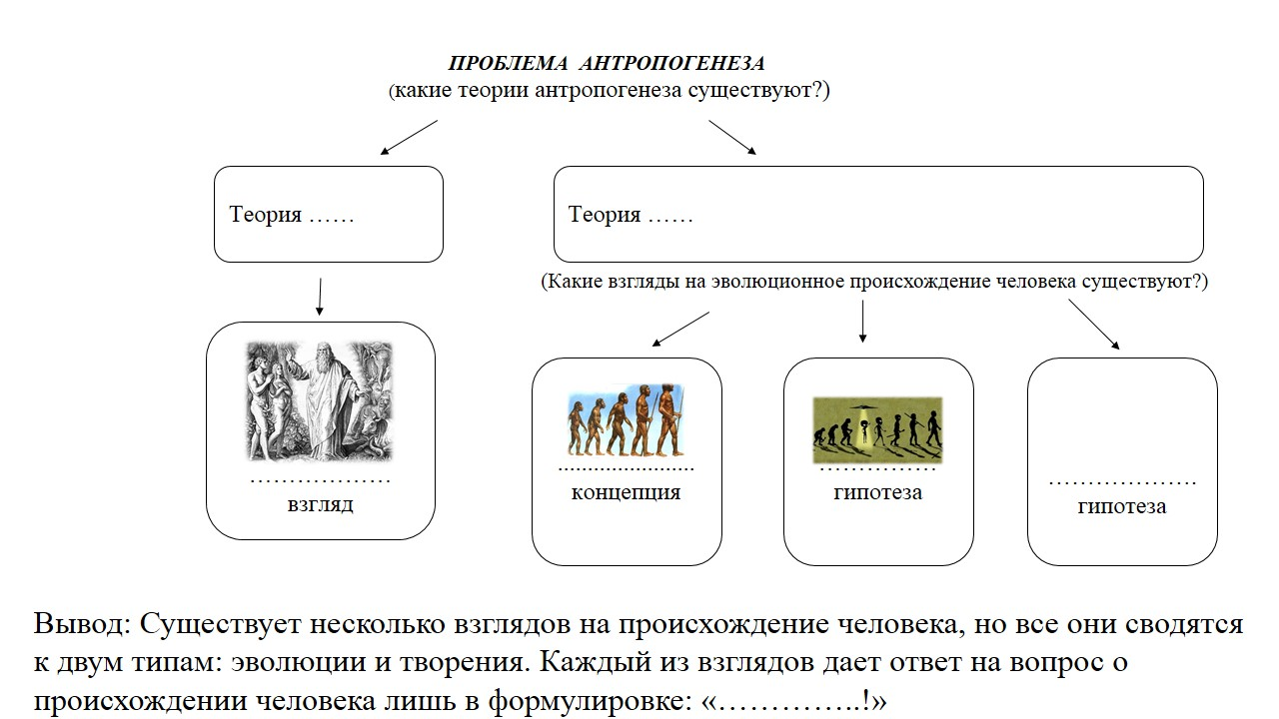

Схема 2. «Человек как уникальный вид живой природы».
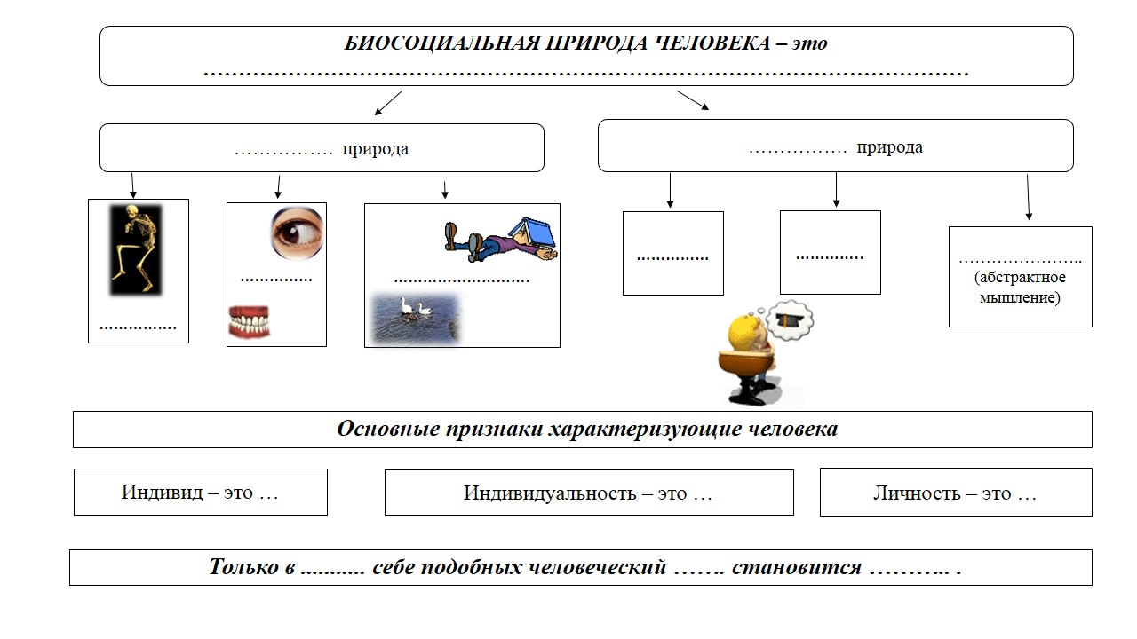

Схема 3. «Социальная природа человека».
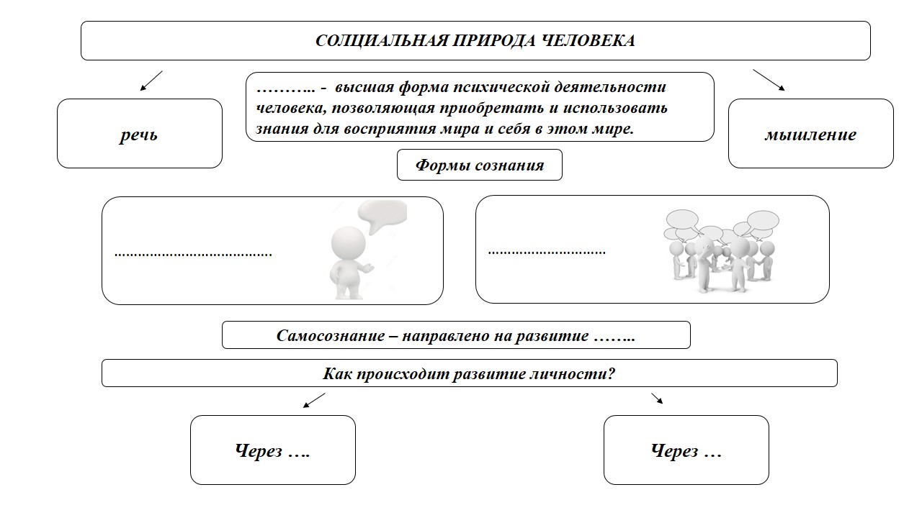

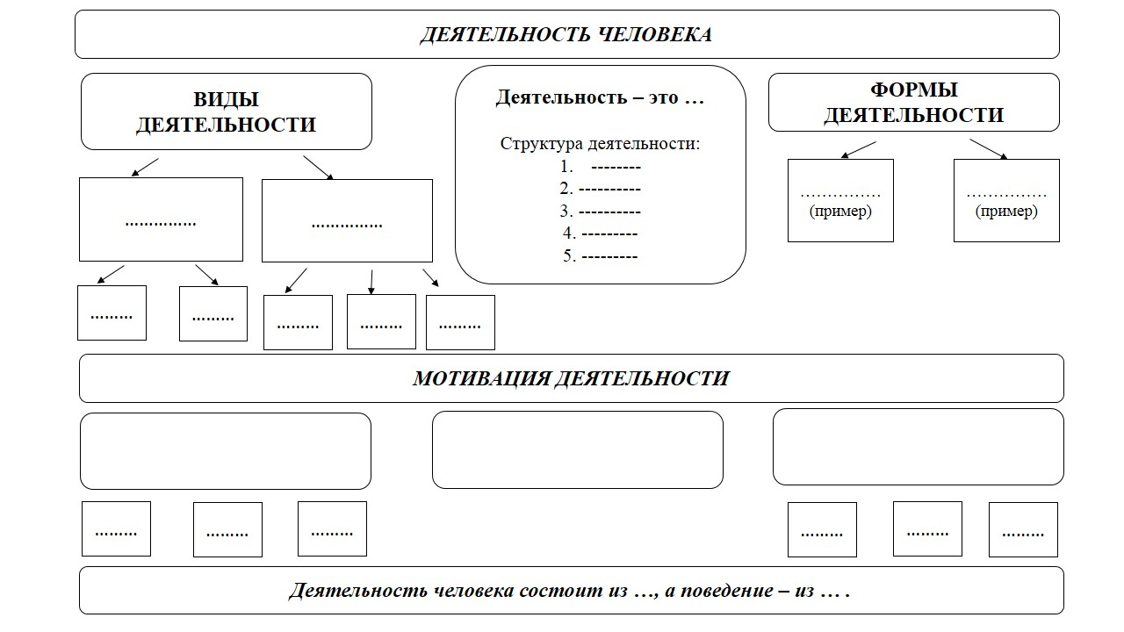
Схема 4. «Деятельность человека».

Схема 5. «Политика и власть».
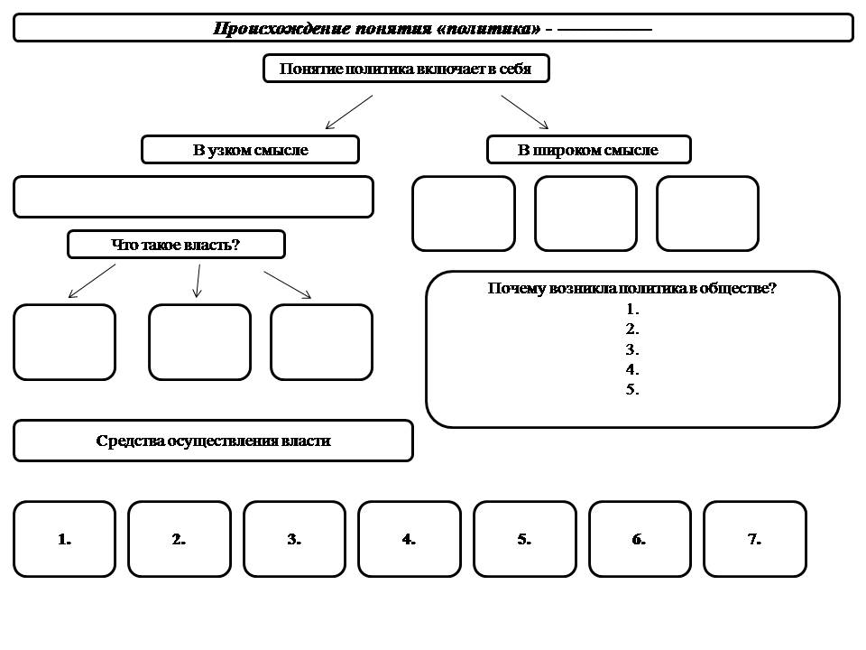

Приложение 2
Образцы карточек для индивидуальной работы

Карточка 1. Разгадайте кроссворд: «Конституционный строй РФ».
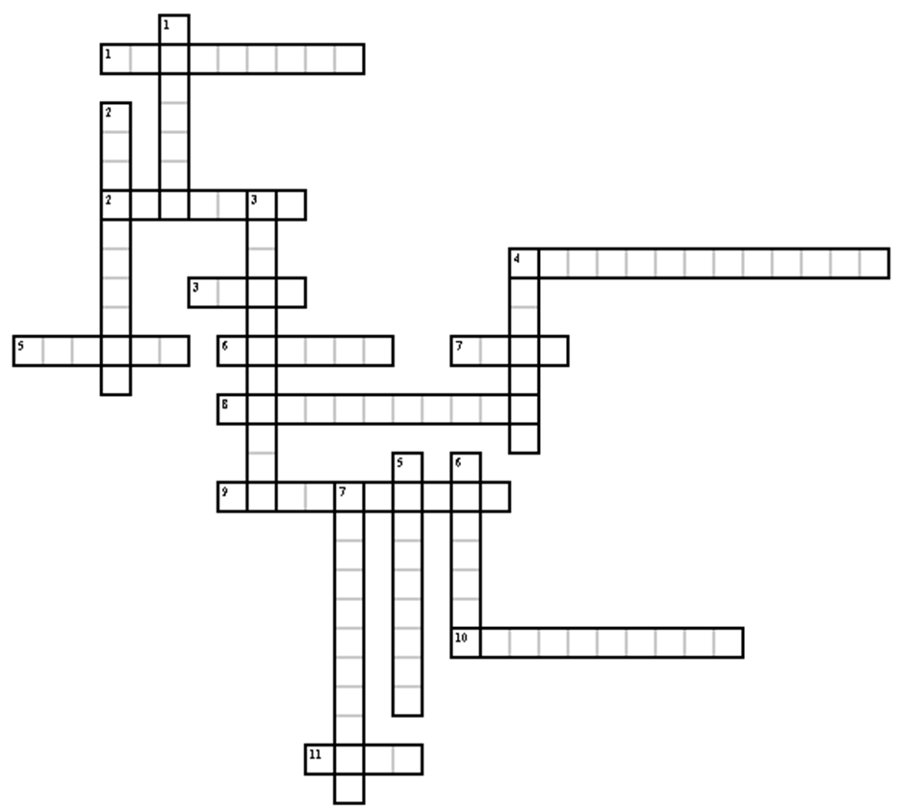

Вопросы к кроссворду:

По горизонтали: |  | По вертикали:
1. | Глава государства. | 1. | Кто избирается в парламент.
2. | Человек, который любит свое Отечество. | 2. | Форма государственного устройства России.
3. | Один из символов страны. | 3. | Общественным и бесплатным в РФ является?
4. | Исполнительная власть РФ. | 4. | Глава правительства РФ
5. | Столица РФ. | 5. | Законодательная власть.
6. | Как называется территория, на которой мы живем? | 6. | Кто исполняет законы по отраслям.
7. | Нижняя палата парламента. | 7. | Основной закон государства.
8. | Во взаимоотношениях с федеральными органами государственной власти все субъекты РФ между собой …
9. | Политический режим в РФ.
10. | Всенародное голосование.
11. | Символ страны при котором происходит поднятие Государственного флага, и вручение государственных наград?

Карточка 2. написать мини эссе на тему: «Свобода в деятельности человека», используя
предложенные тезисы:
- Свобода – главная ценность цивилизованного человечества.
- Во Всемирной Декларации прав человека говорится …
- Полная свобода одного означает произвол в отношении другого.
- «Буриданов осёл»
- Свобода – есть познанная «необходимость»
- Свобода воли человека
- Оборотная сторона свободы
- Социальная ответственность
- Внутренний мир человека

Памятка при написании эссе:
Эссе- это сочинение небольшого объема и свободной композиции, выражающее индивидуальные впечатления и соображения по конкретному поводу или вопросу и заведомо не претендующее на определяющую или исчерпывающую трактовку предмета. Оно предполагает выражение автором своей точки зрения, субъективной личной оценки предмета рассуждения, дает возможность нестандартного (творческого), оригинального освещения материала.
Структура эссе:
1.Вступление – необходимо сформулировать главный вопрос, определяющий направление изложения;
2. Основная часть – представляет собой развернутый авторский ответ, отображающий его личную точку зрения на предложенную тему. Необходимо предусмотреть аргументацию, все возможные «за» и «против». Они должны фигурировать в произведении;
3. Заключение – окончательный вывод или ответ на поставленный вопрос.
Критерии оценки эссе:
- Соответствие содержания теме
- Обоснованность, четкость, лаконичность
- Самостоятельность выполнения работы (наличие индивидуальной позиции автора)
- Хорошо написанное эссе должно читаться легко и свободно.
- Соответствие формальным требованиям
Требования к оформлению эссе:
1. Объем работы не более 1 листа печатного текста
2. формат редактора Word для Windows-98/2000/NT; шрифт TimesNewRoman (кегль 12) через 1 интервал и полями 25 мм со всех сторон.

Карточка 3. Прочтите текст. О каких уровнях научного познания идёт речь в данном отрывке? Укажите формы знания в каждом из них. Перечислите три метода научного познания, используемые Магелланом

Известный мореплаватель Магеллан искал кратчайший путь в Индию. Он пользовался картой, где был указан пролив, соединяющий Атлантический и Тихий океаны. Однако в отмеченном на карте месте пролива не оказалось. Тогда, изучив описания, составленные путешественниками, Магеллан предположил, что этот пролив должен быть южнее. Он исследовал каждую бухту, каждый залив и обнаружил пролив между материком и архипелагом Огненная земля.

Карточка 4. Графический диктант по теме: «Общество сложная динамическая система».
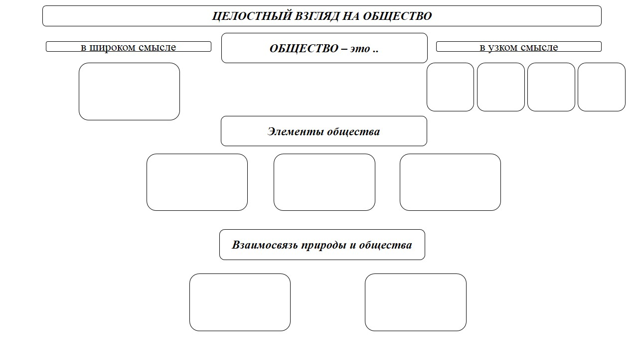
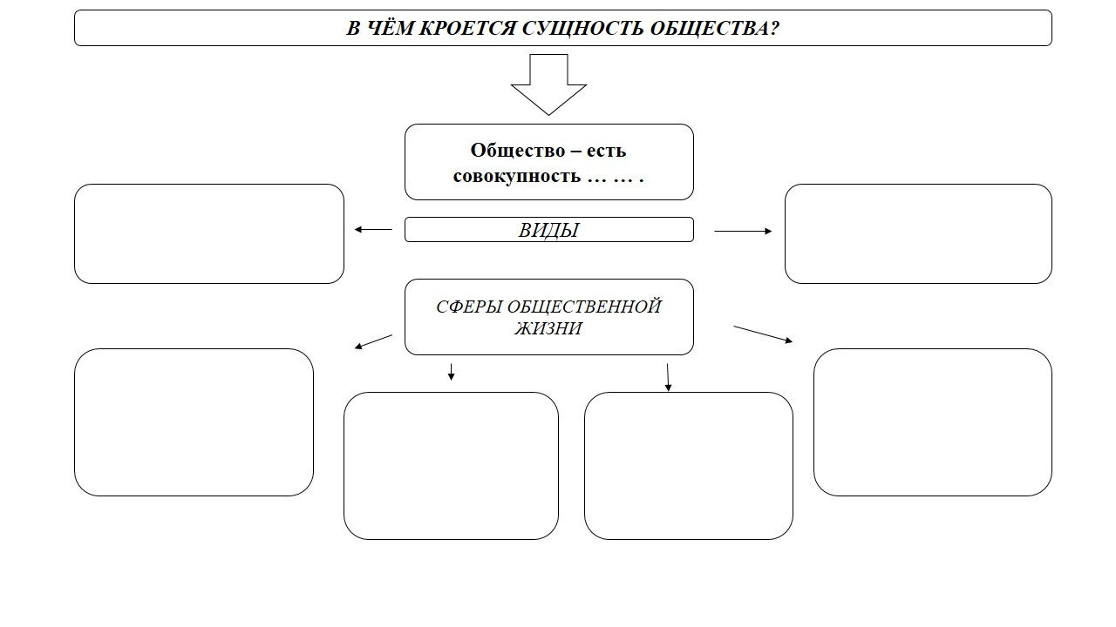

Приложение 3
Словарь терминов и понятий (образец)

Термин | Определение
Обществознание | комплекс дисциплин, объектом исследования которых являются различные стороны жизни общества
Общество (в широком смысле слова) | Обособившаяся от природы, но тесно с ней взаимосвязанная часть материального мира, состоящая из индивидов, обладающих сознанием и волей, включающая в себя способы взаимодействия людей и формы их объединения
Общество (в узком смысле слова)
Индивид
Индивидуальность
Личность

Приложение 4
Развитие разговорной речи на занятиях истории

Категории | Типовые фразы
Понимание и выполнение поручений. | Откройте учебник на странице…  Прочитайте параграф (определение, абзац,)…  Рассмотрите этот рисунок.  Раздайте карточки (билеты, задания, пособия, и т.д.).  Соберите тетради, плакаты и т.д.  Составьте план ответа.
Выражение просьбы, желания. | Я хочу сообщить (узнать, выяснить, добавить, уточнить, возразить, поговорить) о …  Мне не видно, можно подойти к доске?  Я прошу помочь мне …  Разрешите мне посмотреть ответ (решение)…  Повторите, пожалуйста!  Объясните,
Отношение к чему-либо. | Мне кажется, что это важно (неважно, нужно) знать, потому что …  Это задание лёгкое (трудное).  Я без труда выполнил (а) это задание
Обращение к сверстнику или преподавателю. | Выясни (спроси) у … как выполнить это задание  Поинтересуйся, как правильно ответить на этот вопрос.  Я не понимаю, объясните снова.  Я не согласен (на) с Вами.  Ты ошибаешься.  Ты не прав(а).  Найди ошибку в …
Сообщение о чём-либо. | Мне было трудно выполнить…  Я думая, что правильно выполнил …  Я не уверен(а), что правильно выполнил (а)  Я придерживаюсь другого мнения.
Организация работы. | Как вы думаете, что мы будем изучать сегодня на уроке?  Что проходили на прошлом уроке?  Изучите этот вопрос самостоятельно по учебнику. Составьте конспект по теме…  Будем писать самостоятельную работу. Будем писать контрольную работу.  Запишем домашнее задание. Ответьте письменно (устно) на вопросы…
Вовлечение в диалог. | Ты самостоятельно выполнял (а) домашнее задание?  Тебе легко было выполнить это задание  Почему ты не выполнил (а) домашнее задание?  Спроси у меня, что тебе непонятно.  Какие будут ко мне вопросы?  О чём ты хоте ( а) бы меня спросить?
Вопросы познавательного характера. | Что нового вы узнали сегодня на уроке?  А как по-другому это сказать (ответить на вопрос)?  Из всего этого можно сделать вывод, что…  Из этого следует, что… Почему ты так думаешь?  А как ты думаешь, почему…? Посмотри внимательно в тетрадь (на доску) и найди ошибку.

